EchoFactory System Diagrams
Dokumen ini berisi visualisasi dari **Use Case**, **Flowchart**, dan **Workflow** untuk sistem EchoFactory berdasarkan arsitektur yang Anda berikan.

1. Use Case Diagram
Diagram ini memetakan interaksi antara Aktor Manusia (Kiri) dan Aktor Sistem Eksternal (Kanan) dengan fungsionalitas (Use Case) utama di dalam sistem EchoFactory.
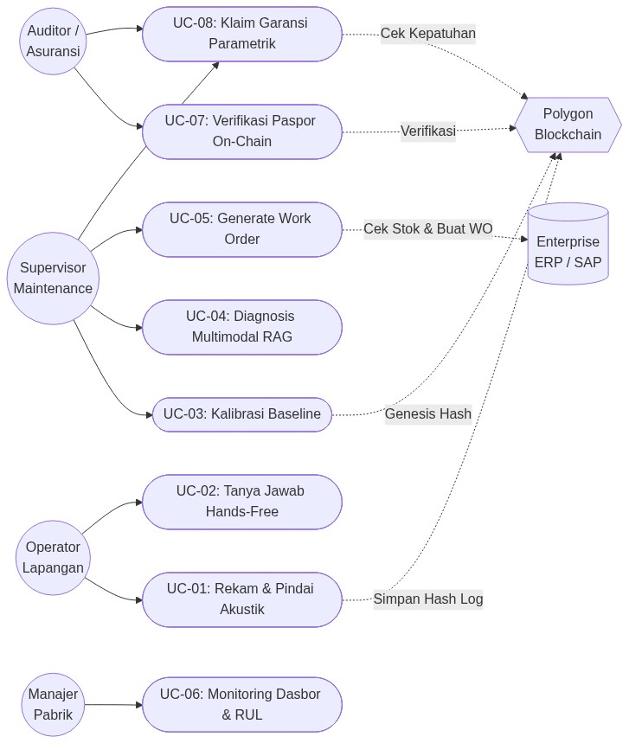

2. Flowchart (Alur Deteksi & Mitigasi Anomali)
Flowchart di bawah ini merinci alur pengambilan keputusan logika sistem saat Operator merekam suara mesin hingga munculnya Work Order perbaikan.
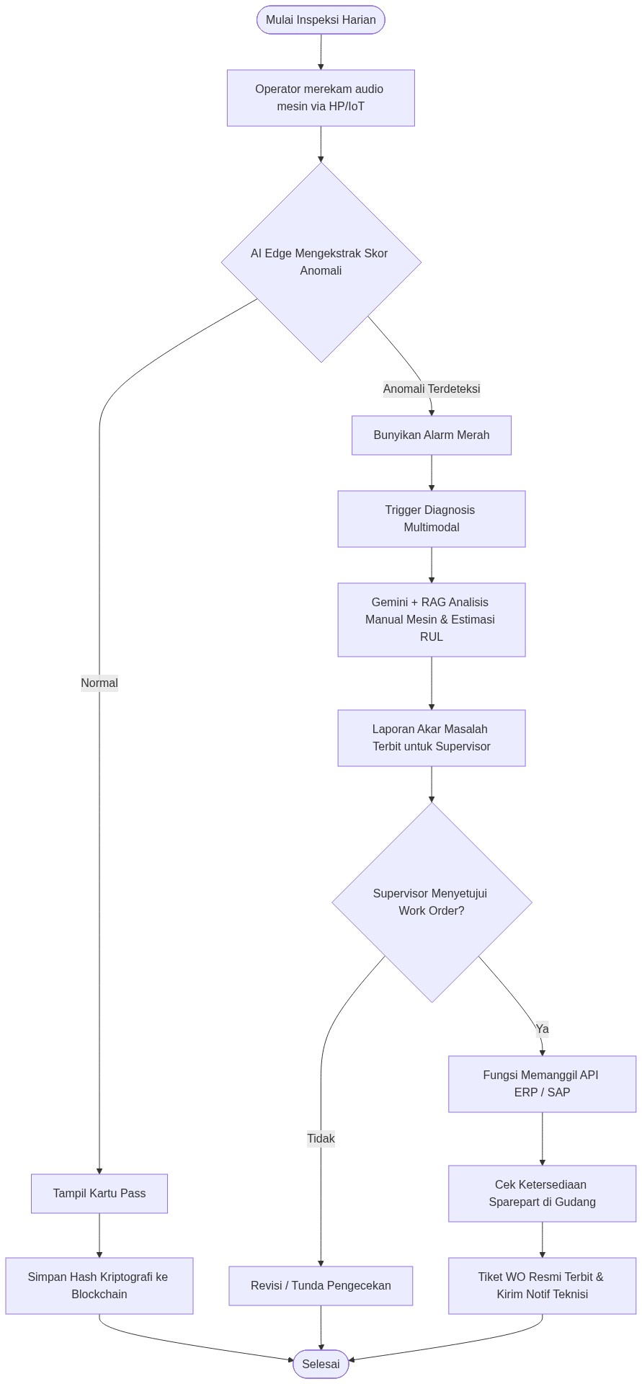

3. Workflow (Sequence Diagram Integritas Data & Aksi)
Workflow ini memvisualisasikan urutan waktu (urutan pesan) yang terjadi antar aktor dan komponen sistem dalam skenario terburuk (Anomali ditemukan hingga penanganan on-chain).
